**SO DEL LENGUAJE NATURAL**

En esta clase verá la importancia en la forma en que se describen los requerimientos, cuales son las limitaciones del lenguaje y la manera de solucionarlos

**La importancia del lenguaje.**

El lenguaje natural es el más utilizado para especificar requerimientos o especificar conocimiento en general. Pero la precisión con que lo hacemos, es muy importante para poder comunicarnos.

En un proyecto donde hay muchas personas, con características de pensamiento diferentes, por ejemplo el personal de IT, el cliente y el encargado del negocio, tienen visiones muy diferentes acerca de lo mismo. Aquí vemos cuantas variables hay en juego para que la comunicación del conocimiento, de los requerimientos, lleguen a plasmarse en una línea de código.

Podemos decir que en un dominio específico, tenemos un lenguaje específico que hay que aprender para poder entender el dominio. Por eso el proceso de ganar conocimiento es un proceso iterativo donde tenemos que ganar conocimiento y validarlo para saber si el conocimiento adquirido es el correcto.

"Se construye el mundo a partir del lenguaje. Si no tiene nombre, no existe"

**Constructivismo lingüístico**

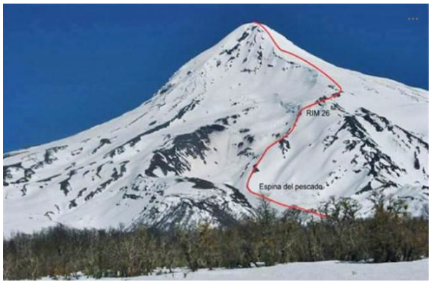

Veamos un ejemplo:

En la figura podemos ver un volcán (Lanín) , con nieve. Este es un conocimiento general que fue adquirido y lo podemos representar. Lo mismo lo podemos encontrar en un refrigerador y también llamamos nieve a ese elemento blanco y con características similares.

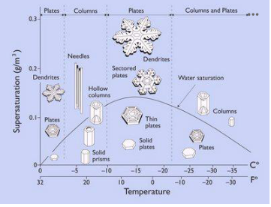

Sin embargo un autor hizo un análisis de los cristales de nieve. Y descubrió que a partir de diferentes condiciones del entorno, como la temperatura humedad, etc. se producen diferentes tipos de cristales que les da características diferentes a la nieve.

Con esto queremos decir que cada persona puede ver lo mismo o pueden entender el significado de una palabra que puede ser distinto al significado de otra persona,

A continuación veremos los distintos significados de la palabra "nieve"

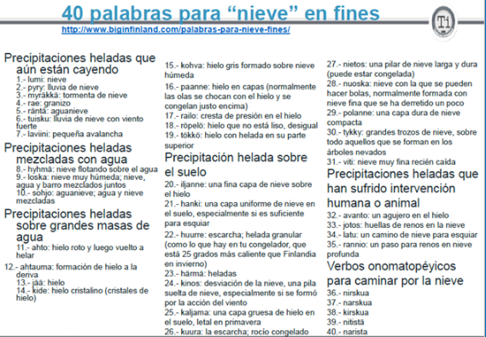

Esto quiere decir que cuanto más entendemos del tema, tenemos más palabras o herramientas para describir los requerimientos. Cuanto más sepamos del dominio, con más detalle podemos describirlo. De la misma manera si hablamos el mismo lenguaje del cliente, tenemos más posibilidad de entender y describir lo que ese cliente necesita.

**Características de ciertos lenguajes**

Existen distintos lenguajes con distintas raíces que tienen distintas características.

Hay lenguajes donde no existen las palabras izquierda, derecha y en cambio utilizan par referirse a ellas, los puntos cardinales. Lenguajes donde no existen palabras para nombrar colores, entonces utilizan analogías.

**El aspecto de las traducciones.**

Los diferentes significados de las palabras, no se reducen a cuestiones de los diferentes lenguajes. También sucede cuando cruzamos diferentes dominios, diferentes negocios. Si necesitamos trabajar en un sistema bancario, necesitamos entender el "idioma" de ese dominio. Al principio generalizamos y eso no es del todo correcto, porque cuando se generaliza, perdemos detalle.

Ejemplos:

⋄Escalera versus ladder + stairs

**A veces las traducciones no existen:**

⋄Mate, asado

**O pueden variar el significado ligeramente**

⋄Durazno, Melocotón, Albaricoque, Damasco, Chabacano, Nectarina

⋄Ciervo, venado, reno

⋄Leopardo, Guepardo, Jaguar

**O puede variar mucho el significado**

⋄Puntualidad

»Abstracciones

⋄elimina información no relevante

**False Friend**

Este término se refiere a palabras que, por nuestro lenguaje pensamos que tienen un determinado significado pero en realidad el significado es distinto.

A continuación veremos distintos significados de la palabra Palestra:

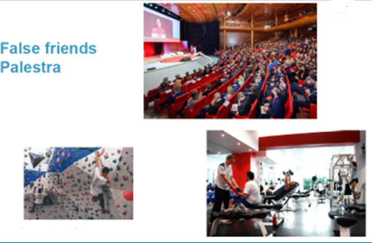

Por esto es tan importante el concepto de validar.

También tenemos el problema de expresiones ambiguas.

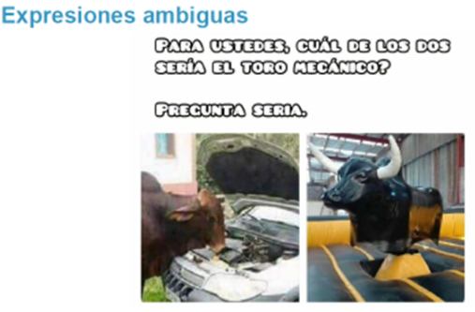

Si analizamos literalmente el término toro mecánico y nunca vió el juego, uno asocia con el sesgo de su conocimiento y puede dar un sentido distinto.

**Evolución del lenguaje / comunicación**

Es importante conocer como fue la evolución del lenguaje de la comunicación.

»Señas: ideas concretas, comunicación en contacto directo

»Lenguaje simbólico: ideas abstractas, comunicación oral

»Escritura: comunicar ideas mas allá del contacto directo

**La traducción**

Cerramos la idea del lenguaje natural comprendiendo la importancia de ser preciso, la importancia de comprenderlo, el tema de cómo evitar generalizaciones o abstracciones para evitar perder información perder conocimiento

Con respecto a la traducción veremos cuál es el proceso mental cognitivo, qué sucede cuando uno necesita hacer una traducción.

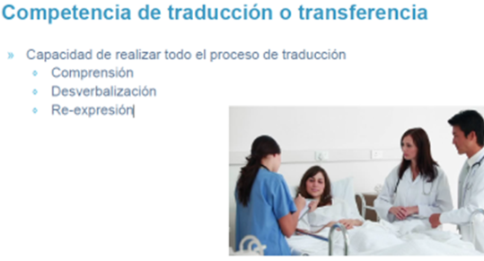

¿Por que tenemos una imagen de un hospital y una clínica con doctores y enfermeros?

Lo que sucede es que uno podría pensar que los enfermeros lo que hacen es ayudar a los doctores a aplicar medicamentos con algunas mediciones y realizan algunas tareas delegadas por los doctores pero también es cierto que hacen una tarea muy importante que es la de ser intermediarios entre el paciente y los doctores.

Y eso es lo que sucede con los analistas. Son intermediarios entre el equipo de desarrollo y los expertos del dominio. Y el ser intermediario implica que esa persona tiene que comprender el lenguaje de los 2 mundos. Y comprender el mundo significa darle un nombre a cada cosa y entonces poder manejar ese lenguaje.

La traducción en ese ámbito no se ve como una simple búsqueda en un diccionario de una palabra, machear y asociarla a otra. A veces con algunas cosas funcionan. Pero la traducción no puede verse como una reescritura de cada palabra. La traducción tiene que verse como un proceso en donde se comprende si se escucha, se transforma eso a ideas. La verbalización se transforma en ideas y se vuelven a expresar esas ideas utilizando otro idioma otro código. Podemos observarlo cuando estamos codificando, estamos entendiendo que hay que hacer y lo estamos transformando en un código de programación determinado. Es decir que tenemos que comprender para volver a expresarlo pero de otra forma y es ahí donde tenemos que manejar los lenguajes. El lenguaje del dominio y el lenguaje de los informáticos, en ese marco, tenemos que ser precisos para que justamente no no se pierda el conocimiento, no se pierda información importante.

**ESTILOS DE ESCRITURA**

Siguiendo con las especificaciones en lenguaje natural, vamos a ver algunos aspectos de estilos de escritura. Prestemos atención a la siguiente afirmación:

**Casi 1000 de ellas fueron talladas a mano**

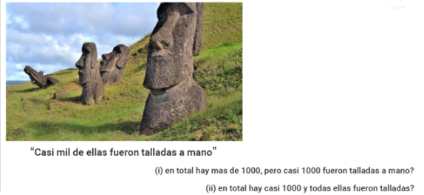

La expresión hace referencia a las estatuas de la isla de pascua que tenemos en la imagen anterior, Piensen , reflexionen cómo se interpreta "casi 1000 de ellas". La verdad es que podría tener 2 interpretaciones: por un lado se podría interpretar que hay muchas de esas estatuas, que hay más de mil pero que casi 1000 fueron talladas a mano. Otra interpretación es que en total hay casi 1000 y todas ellas fueron talladas a mano. La diferencia es sutil pero claramente son 2 situaciones muy distintas: Esto tiene que ver con la ambigüedad de la expresión del lenguaje natural y es un tema crítico. imagínense que estamos especificando y la especificación se puede interpretar de distintas formas. Claramente una regla de negocio ambigua no lleva un error en la o por lo menos a una posibilidad de error en la codificación. En esta actividad controlada, el ejemplo puede ser una especificación real y fue construida fue escrita justamente pensando en escribirlo de la mejor forma posible, de forma de que no haya ambigüedades y hemos encontrado que a pesar de que en forma explícita se prestó atención para escribirlo de la mejor forma, de todas maneras hay aspectos que por ahí dejan librado a la duda y esto es un tema importante porque si en este caso un enunciado corto de 3 párrafos escrito en forma explícita se escribió pensando en todas estas características y se deslizaron errores, imaginen qué pasa con una especificación mucho más extensa escrita, construir una especificación sin errores . Vemos entonces que va a ser mucho más crítica.

y mucho más este posible que se dicen cuestiones a mejorar eh y vamos a ver vamos a ver en esta cuestión son cuestiones que entren cuando estamos redactando especificaciones técnicas sí entonces un aspecto considerar la estructura de las oraciones de todas formas son poetas estas recomendaciones no van a ayudar para escribir mejor no esté cualquier cosa así para escribir un mail aunque sea dirigido a personas son son son guías básicas prácticas no pero bueno pero está bueno volverá a recordar estructura de una oración que tiene sujeto y predicado y que dentro del predicado tenemos un verbo y tenemos un objeto que realiza la acción y a veces hay 2 objetos sí pero pero bueno la versión sencilla arranca por un sujeto que hacen acción y un verbo que describe la acción es el punto de partida lo que puede pasar es que el verbo es un verbo transitivo que la acción recaiga sobre un objeto

**Especificación**

Lea la siguiente especificación:

Sea una empresa que ofrece travesías en Kayak. La misma ofrece distintas travesías que varían en duración (medido en cantidad de días) y en el itinerario (un recorrido que se describe con texto). La empresa admite kayakistas inexpertos como también de experiencia. Cualquier persona que quiera hacer una travesía le solicita a la empresa y la empresa le informa el arancel.

El cálculo del arancel se realiza de la siguiente forma. A los kayakistas inexpertos se le cobra el valor de la travesía sumado 100 pesos. Mientras que los de experiencia, tienen un descuento del 25% si la travesia es de 1 dias y se descuenta 15% si es de mas de 1 dia.

Luego, los kayakistas reciben beneficios a partir de las travesías contratadas anteriormente (es un programa de fidelidad). Los kayakistas inexpertos que contrataron mas de 10 travesias o contrataron travesias en donde la suma de días supera 20 dias, reciben un descuento del 15%. Los kayakistas expertos que contrataron sólo travesias que superan los 2 días y además la suma total supera los 30 días, reciben una bonificacion de 500 pesos.

En este caso, la empresa cotiza travesías. El objeto en cuestión es "travesías" entonces el verbo cotizar sí recae sobre las travesías sobre elementos que cotizan pero también puede ser que tengamos 2 objetos objeto directo e indirecto. El objeto directo es la cosa sobre la cual recae la acción y el objeto indirecto es a la persona a la que le sirve la acción. Entonces la empresa cotiza travesías a los pasajeros. "A los pasajeros" sería el objeto directo de la esto es para comenzar, para para pensar en una oración que tiene la estructura sencilla y completa con sujeto y predicado y con las partes que nos interesan dentro de predicado. Lo que puede suceder es que en realidad muchas veces nos vemos tentados a escribir en voz pasiva: la empresa cotiza la travesía activa porque la cotización la realiza la empresa y quien realiza la acción la empresa es el sujeto en la oración. En voz pasiva podríamos escribir: "las travesías son cotizadas". En esta construcción falta el sujeto y precisamente se suele utilizar voz pasiva cuando no se conoce el sujeto. En una especificación técnica debería estar siempre el sujeto, porque si no lo conocemos lo tenemos que averiguar y si es algo general que todos lo conocemos es preferible que quede en forma explícita. Esta bien utilizar la voz activa y está bueno repetirlo para que no hayan inconvenientes.

**Estructuras simples (kernel sentences)**

Sujeto + Verbo. El verbo no es transitivo, la acción no recae sobre ningún elemento.

●La empresa cotiza.

Sujeto + Verbo + Objeto. El verbo es transitivo, la acción recae sobre algún elemento.

●La empresa cotiza travesías

Sujeto + Verbo + Objeto directo + Objeto indirecto. El objeto indirecto, es el elemento o persona sobre el cual recae el provecho o daño

●La empresa cotiza travesías para los pasajeros

**Voz pasiva**

En una oración con voz activa, el sujeto realiza la acción que recae en un objeto.

En una oración en voz pasiva, el objeto sobre el cual recae la acción se convierte en el sujeto de la oración.

●La empresa cotiza travesías (voz activa, la empresa es quien hace la cotización)

●Las travesías son cotizadas por la empresa (voz pasiva, las travesias reciben la acción de ser cotizadas).

**En el caso de Sujeto tácito el sujeto esta implícito.**

●Juan Pérez contrata una travesía. Va con sus amigos.

**Los Adjetivos y adverbios**

Son Indicios de que hay mas información por descubrir.

**Conectores**

Los conectores unen oraciones para dar semántica o bien para omitir elementos redundantes.

●Juan Pérez contrata una travesía para ir de excursión. “Para” indica la finalidad.

●Juan Pérez, quien contrata una travesía, es inexperto. “Quien” introduce una cláusula subordina para evitar repetir Juan Pérez.

**Pronombres**

Se utilizan para no repetir los sujetos

Pronombre personales: yo, tú, él, nosotros, vosotros, ellos

Adjetivos demostrativos: este, ese, aquel y sus variantes

●Juan Perez contrata una travesía. Él va con sus amigos.

**Sinónimos**

El lenguaje del dominio, incluye expresiones que refieren a lo mismo, aunque no sean estrictamente sinónimos.

●Travesia y travesia en kayak.

●Kayakista, cliente y pasajero. No son sinónimos, pero en el dominio o negocio si lo son.

Hiperónimos es un término más general. Por ejemplo, animal es hiperónimo de insecto.

●Kayakista es hiperonimo de experto e inexperto.

**Rescritura primer parrafo**

* Hoy duermo afuera es una empresa.
* La empresa ofrece travesías en kayak.
* Kayakistas inexpertos contratan travesías en kayak.
* Kayakistas expertos contratan travesías en kayak.
* La empresa ofrece travesías en kayak a Kayakistas inexpertos.
* La empresa ofrece travesías en kayak a kayakistas expertos.
* Las travesías en kayak tienen duración.
* Las travesías en kayak tienen itinerario.
* Las travesías en kayak tienen un costo.
* La duración es un tiempo.
* El tiempo es medido en días.
* El itinerario es una secuencia de lugares.
* El kayakista solicita una cotización a la empresa.
* La empresa informa el arancel al kayakista.

**Reescritura segundo párrafo**

* La travesía en kayak para los kayakistas inexpertos cuesta 100 pesos mas el costo propio de la travesía.
* La travesía en kayak para los kayakistas expertos cuesta entre el 15% y 25% del costo propio de la travesía.
* La travesía en kayak para los kayakistas expertos cuesta 15% menos del costo de la travesía en kayak para travesía en kayak de 1 día de duración.
* La travesía en kayak para los kayakistas expertos cuesta 25% menos del costo de la travesía en kayak para travesía en kayak de más de 1 día de duración.

**Rescritura tercer parrafo**

* Hoy duermo afuera es una empresa que ofrece travesías en kayak.
* La empresa ofrece travesías en kayak a kayakistas inexpertos y a kayakistas experimentados.
* Kayakistas inexpertos y kayakistas expertos contratan travesías en kayak.
* Las travesías en kayak tienen distinta duración e itinerario.
* La duración es un tiempo medido en días.
* La empresa cobra 100 pesos mas el costo de la travesía en kayak a los kayakistas inexpertos.
* La empresa aplica un descuento de entre 15% y 25% a los kayakistas expertos.
* La empresa aplica un descuento de 15% en las travesía en kayak de 1 día de duración a los kayakistas expertos.
* La empresa aplica un descuento de 25% en las travesía en kayak de más de 1 día de duración a los kayakistas expertos.